МГТУ «Станкин»
Математическое и компьютерное моделирование на примере квантово-механического исследования молекул
Лабораторная работа №3
Егор Барышников
ИДМ-24-01

Задание лабораторной работы
Задание: познакомится с пакетом специализированных квантово-химических расчетов «HyperChem».

Ход работы:
В начале работы необходимо построить молекулу. В рамках работы рассматривается молекула уксусной кислоты $C_{2}H_{4}O_{2}$. Результат представлен на рисунке 1.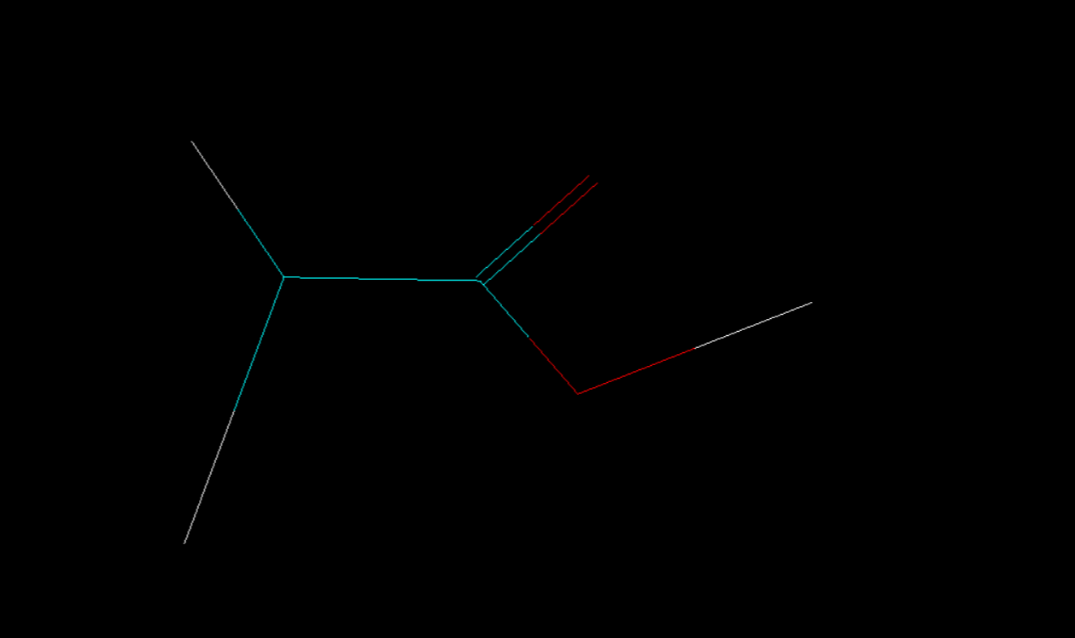
Рисунок 1. Молекула уксусной кислоты
Белым цветом обозначены атомы водорода, синим – углерода, красным – кислорода.
Далее проводим процесс оптимизации геометрии молекулы молекулы по трем методам квантовой химии: молекулярной механики ММ+ (рисунок 2), полуэмпирический MNDO (рисунок 3), и abinitio (первопринципный метод Хартри-Фока; рисунок 3). После этого пронумеруем атомы молекулы для дальнейшей работы (рисунок 5).
Пакет «HyperChem» позволяет проводить расчеты длин связей, а также углов между ними. Полученный данные представлены в таблице ниже.
Длина связи или валентный угол | Данные ММ+ расчета | Данные MNDO расчета | Данные расчета ab-initio | Эксперимент
С 2 – О 4 | 1,33215 A | 1,35789 A | 1,39145 A | 1,43 A
О 4 – C 2 – O 3 | 122,505 град. | 118,585 град. | 121,643 град. | 120 град.
С 2 = О 4 | 1,20668 A | 1,23131 A | 1,21652 A | 1.23 A
С 1 – С 2 | 1,53968 A | 1,52212 A | 1,53968 A | 1,54 A

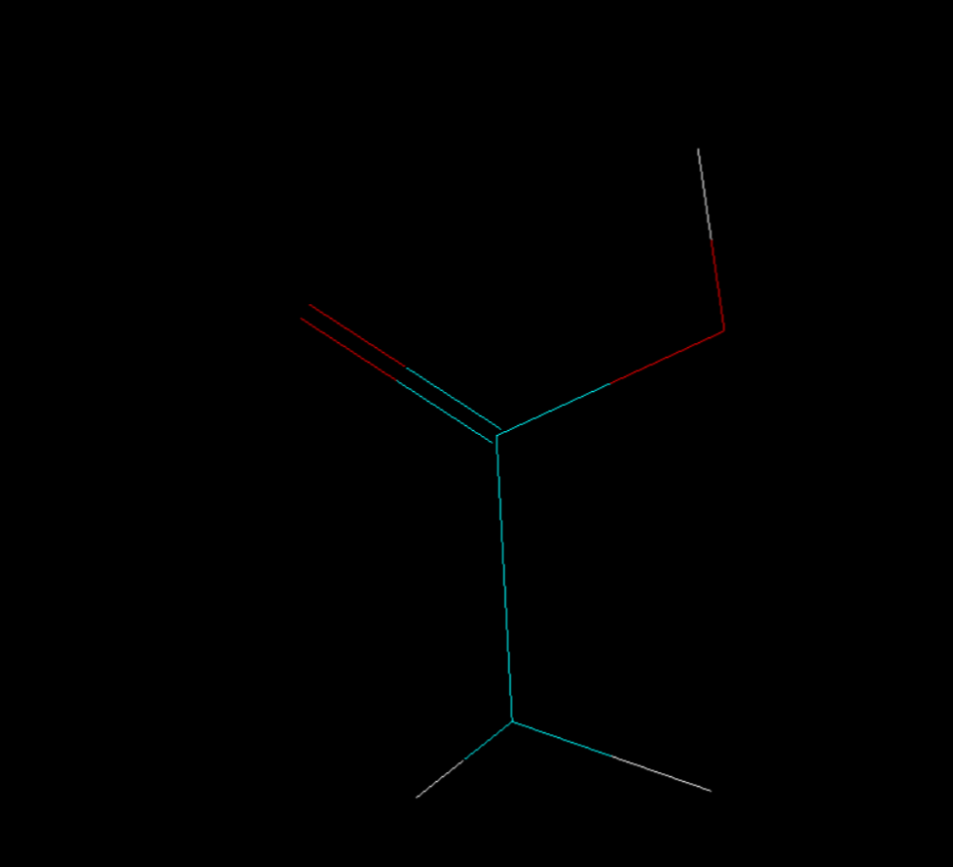
Рисунок 2. Метод ММ+
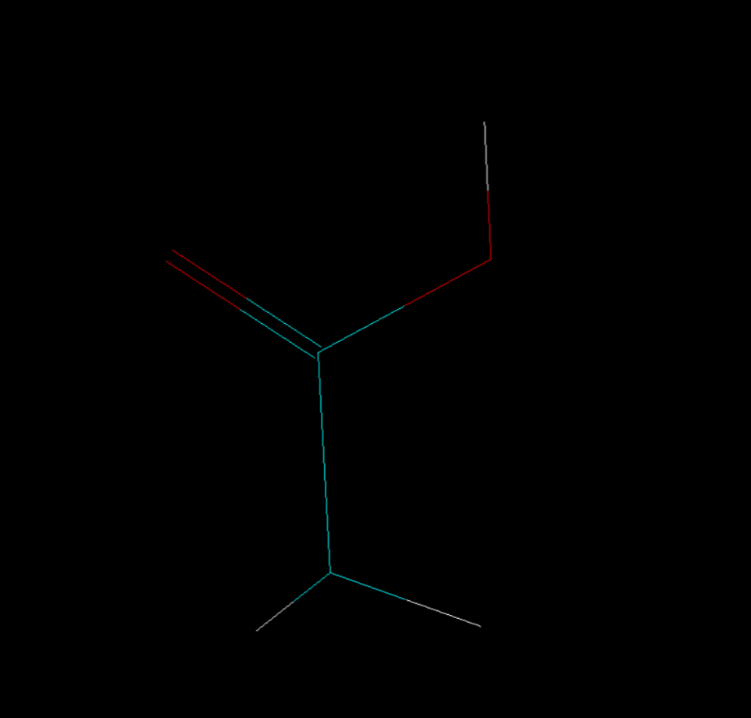
Рисунок 3. Метод MNDO
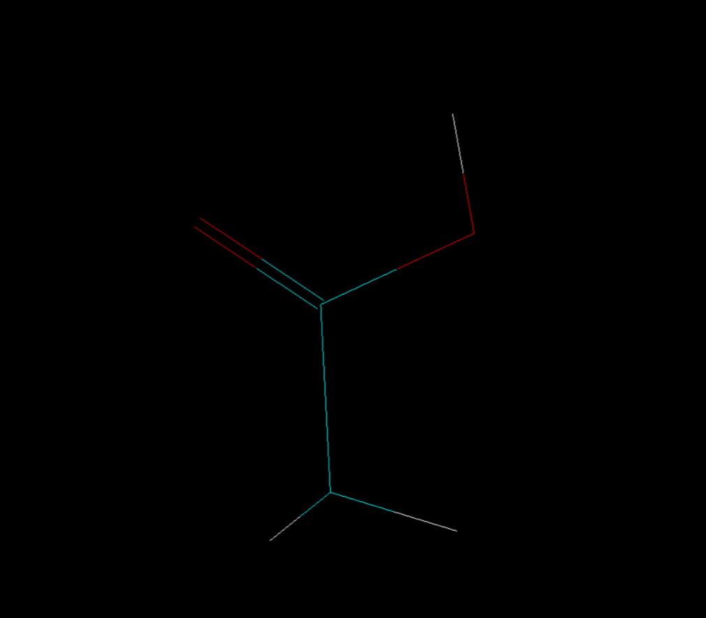
Рисунок 4. Метод ab-initio
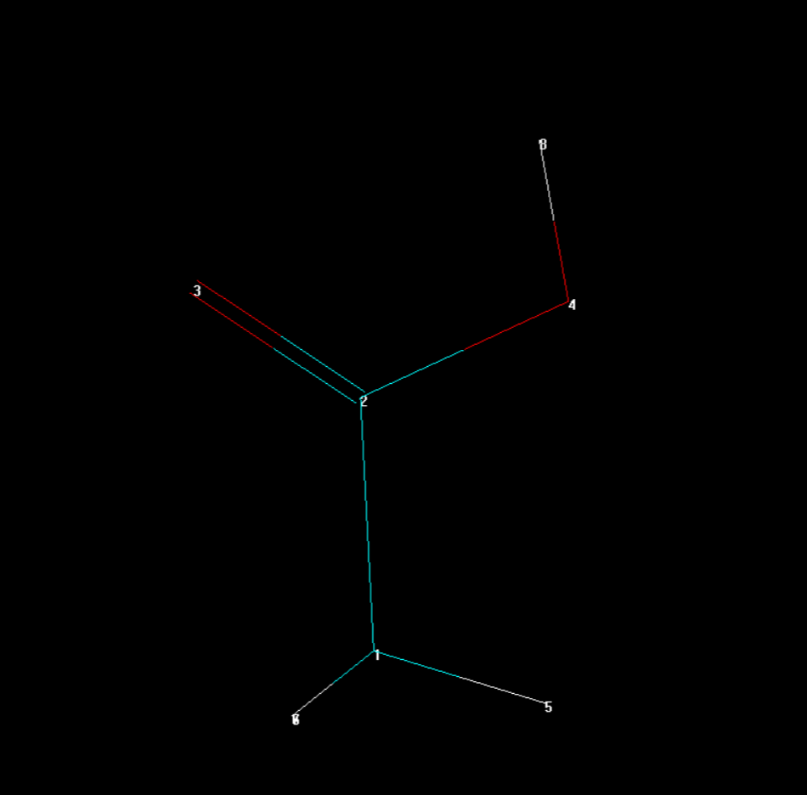
Рисунок 5. Нумерация атомов
Исходя из полученных результатов можно сказать, что все три метода имеют схожий порядок погрешности. Однако следует выделить ab-initio как наиболее точный.
Также программа позволяет отрисовать полученную молекулу.
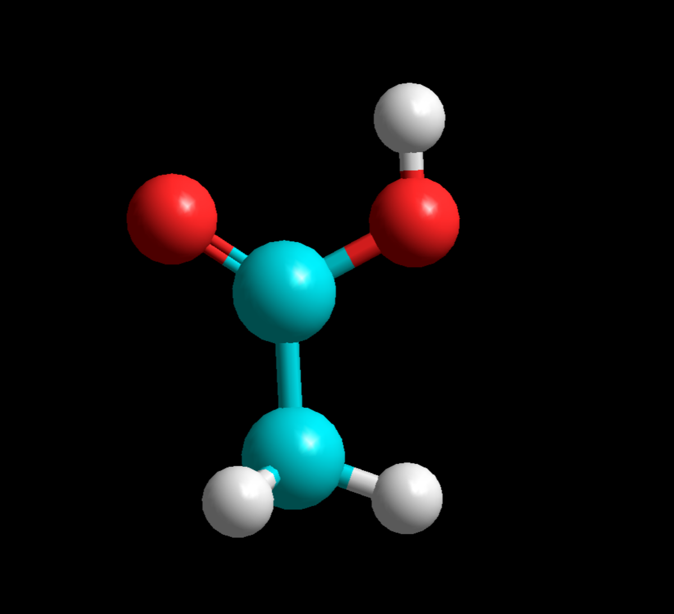
Рисунок 6. Молекула после рендера
Далее был рассчитан дипольный момент в Дебаях по методам ab-initio и MNDO (рисунок 7). Сначала выполним расчет по методу ab-initio:
Dipole (Debyes) | x | y | z | Total
Point-Chg. | 1.322 | -1.571 | 0.000 | 2.053
sp Hybrid | -0.016 | 0.526 | 0.000 | 0.527
pd Hybrid | 0.000 | 0.000 | 0.000 | 0.000
Sum | 1.306 | -1.045 | 0.000 | 1.672

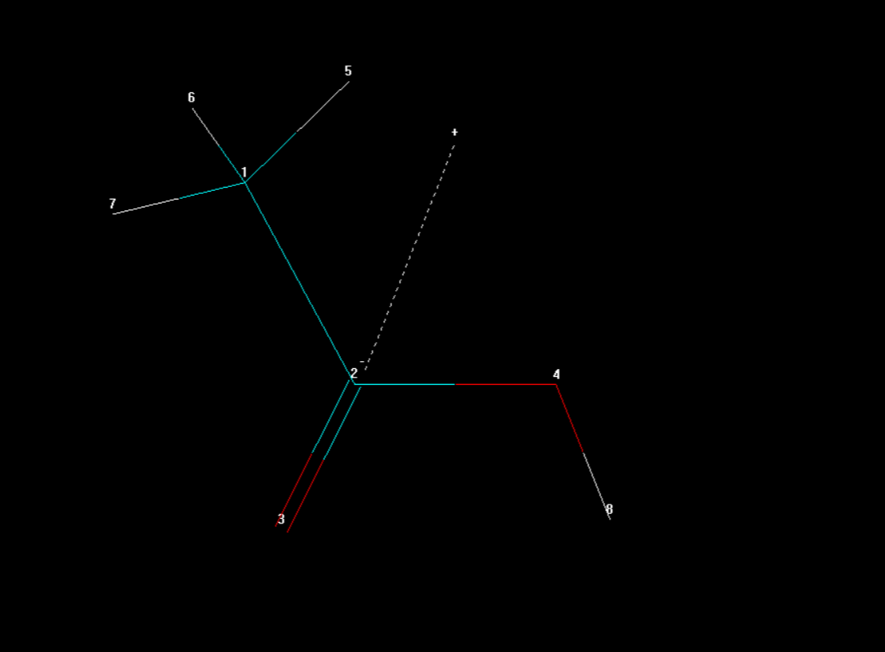
Рисунок 7. Дипольный момент
А после методом MNDO:
Dipole (Debyes) | x | y | z | Total
Point-Chg. | 1.321 | -1.570 | 0.000 | 2.052
sp Hybrid | -0.016 | 0.526 | -0.000 | 0.527
pd Hybrid | 0.000 | 0.000 | 0.000 | 0.000
Sum | 1.305 | -1.044 | 0.000 | 1.671

Как мы видим, результаты совпадают с хорошей точностью независимо от способа вычисления.
Далее были вычислены заряды атомов уксусной кислоты (рисунок 8). Исходя из расчетов атомы углерода и кислорода являются положениями реакционных центров, так как имеют наибольший по модулю заряд. Это подтверждается графиками электростатического потенциала и полной плотности заряда (рисунки 9–11).
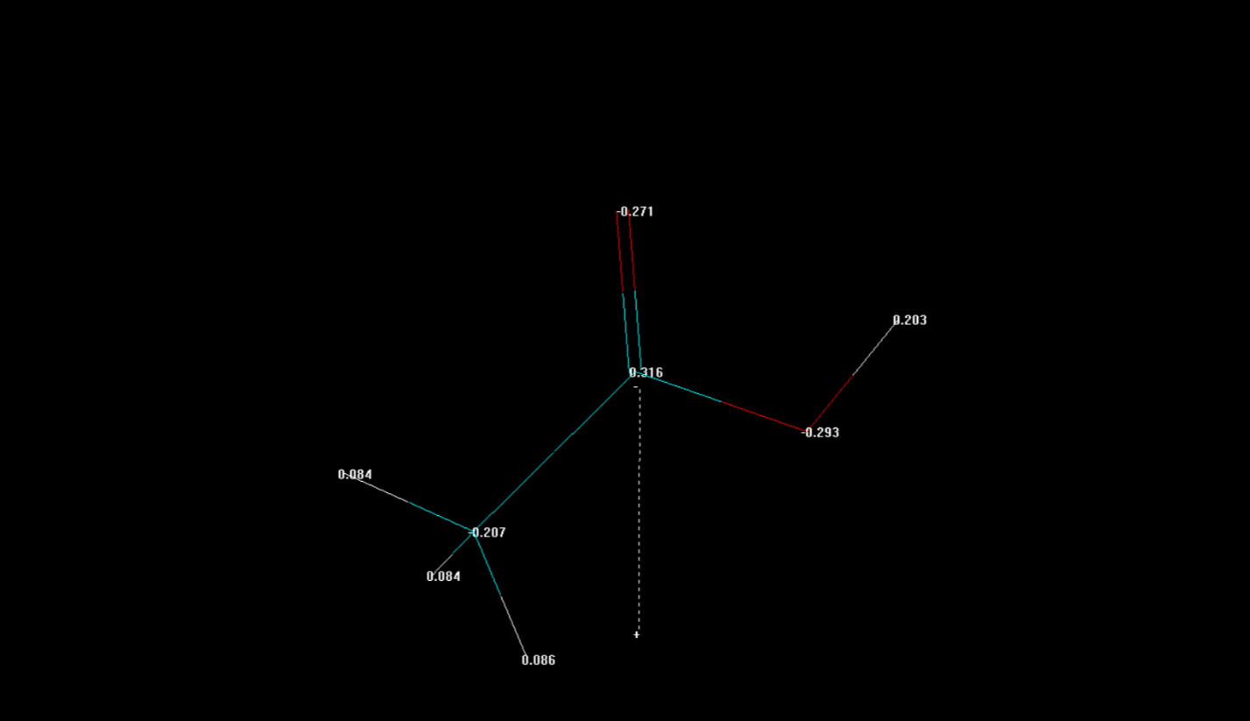
Рисунок 8. Заряды атомов
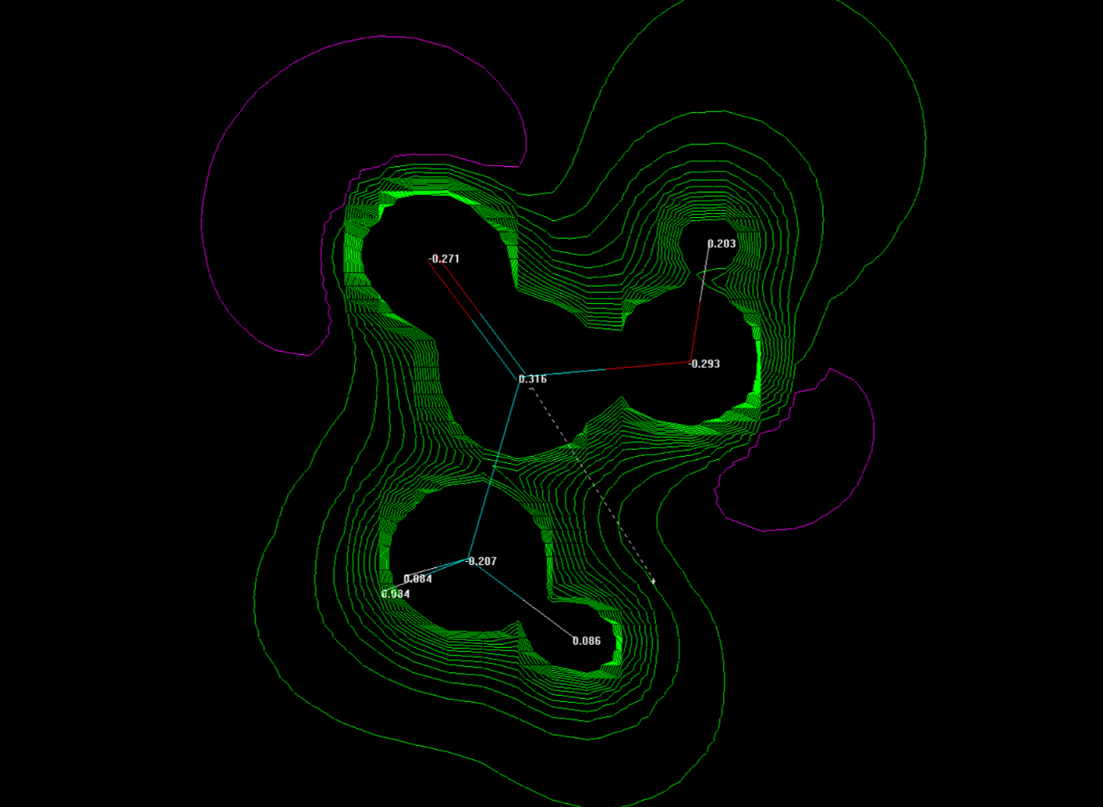
Рисунок 9. Электростатический потенциал
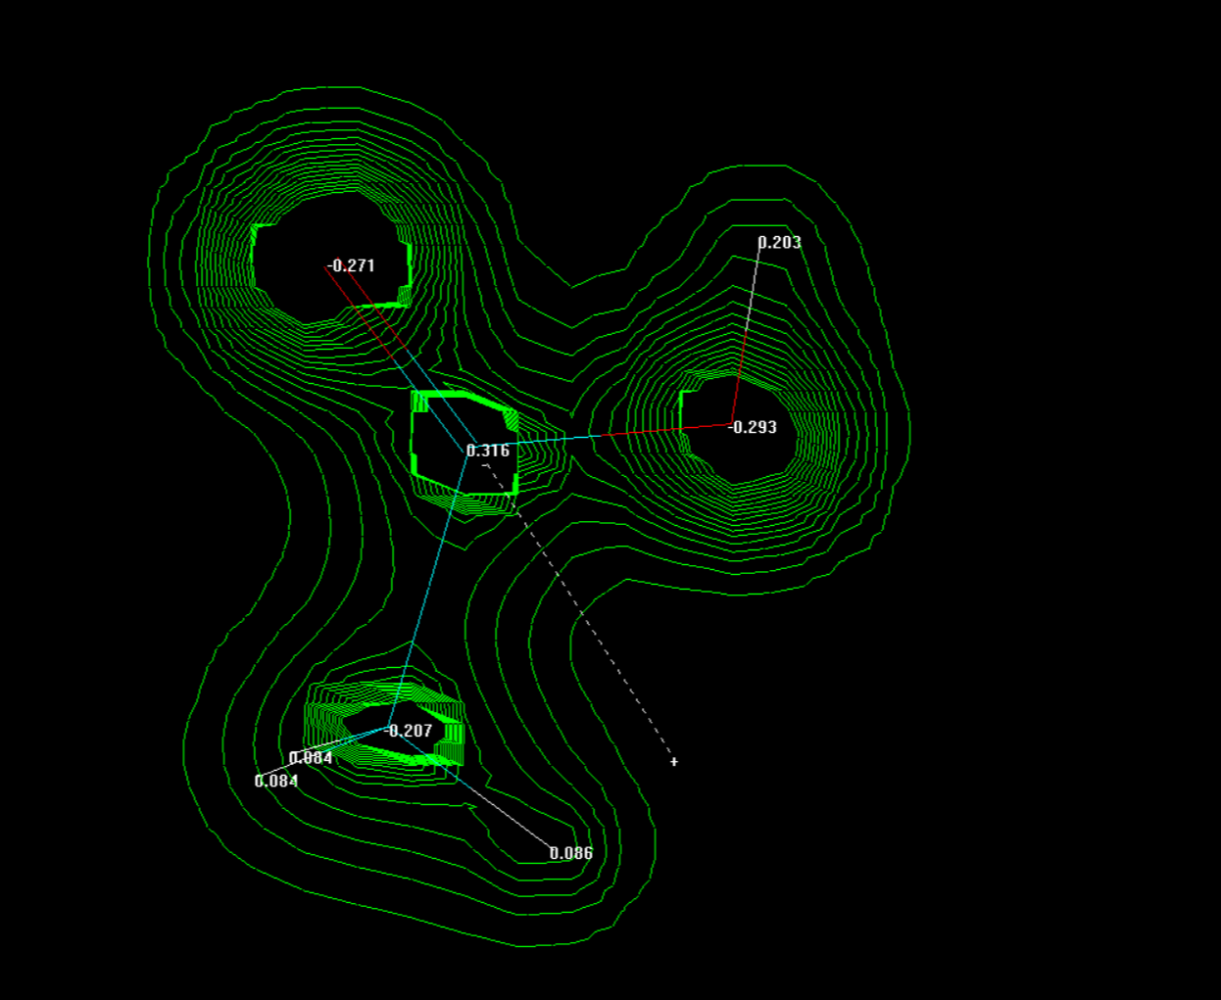
Рисунок 10. Полная плотность заряда
Также в ходе работы вычислены вклады атомных орбителей и проведено вибрационное моделирование двумя методами.

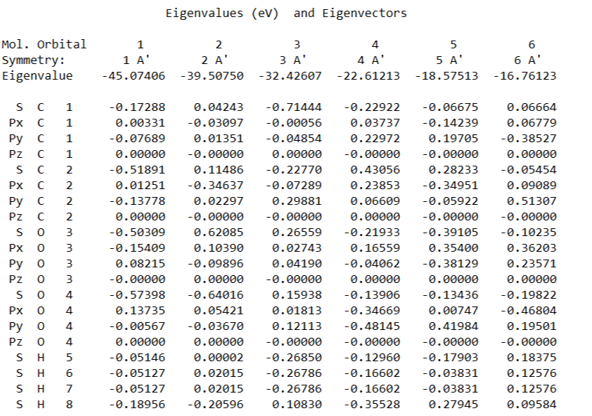
Рисунок 11. Атомные орбитали ab-initio
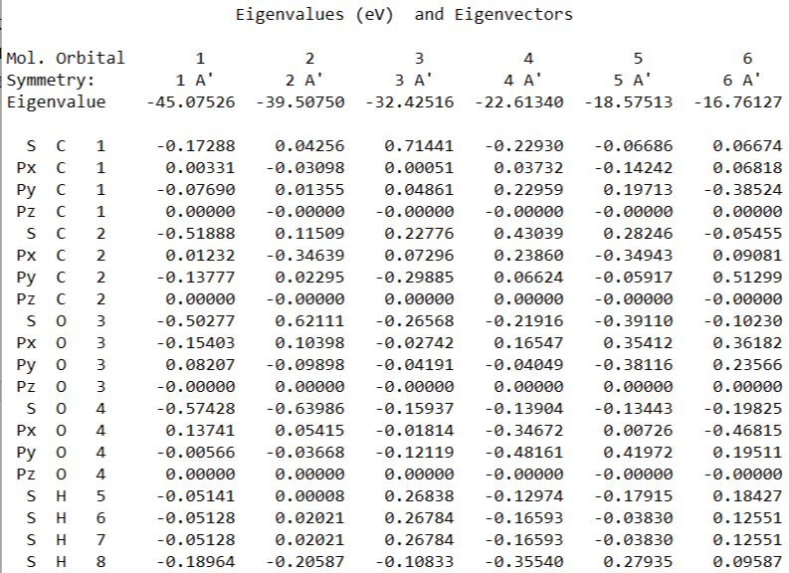
Рисунок 12. Атомные орбитали методом MNDO
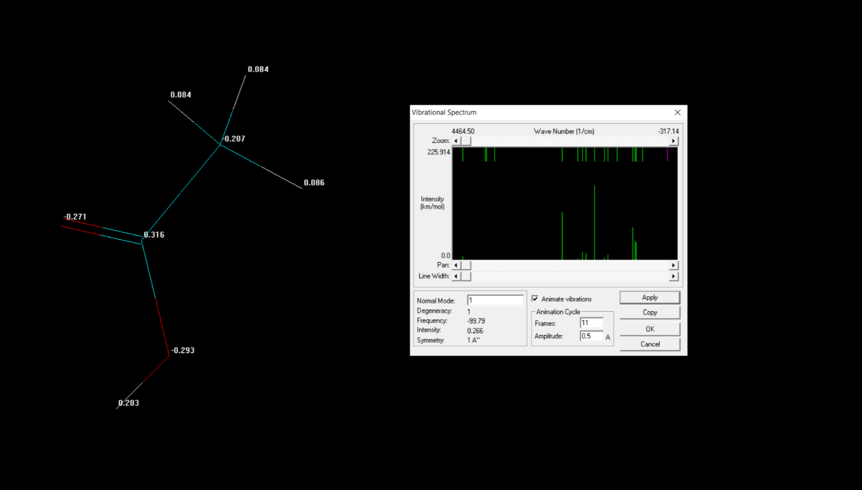
Рисунок 13. Вибрационное моделирование
По окончанию работы с программой получены результаты, представленные ниже:
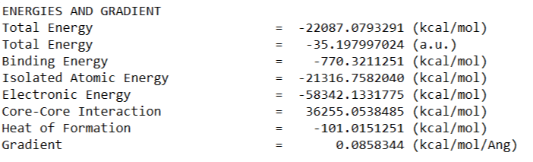

Анализ полученных результатов
В результате работы удалось познакомится с пакетом специализированных квантово-химических расчетов «HyperChem» на примере молекулы уксусной кислоты и трех различных методов расчета: MM+, MNDO и ab-initio. Сравнивая полученные значения с экспериментов, можно сказать, что все методы надёжны с учетом погрешности.

